EMEIEF BAIRRO TAQUARA BRANCA
MINIGRUPO - MATERNAL

SEGUNDA – FEIRA: 24/05/2021

ATIVIDADE: POEMA “SEMÁFORO DO TOQUE”
OBJETIVOS: APRENDENDO AS CORES, REGRAS SOCIAIS E A IMPORTÂNCIA DA ATENÇÃO SOBRE AS VIOLÊNCIAS QUE ELAS PODEM SOFRER
DESENVOLVIMENTO: EXPLICAR PRIMEIRO PARA A CRIANÇA SOBRE O SIGNIFICADO DAS CORES DO SEMÁFORO DE TRÂNSITO (VERMELHO É PARE, AMARELO É ATENÇÃO E VERDE PODE SEGUIR), DEIXANDO CLARO QUE ELE AJUDA A COLOCAR ORDEM NA CIRCULAÇÃO DE CARROS, CAMINHÕES, MOTOS, BICILETAS E PESSOAS NAS RUAS E ESTRADAS.
EXEMPLO:
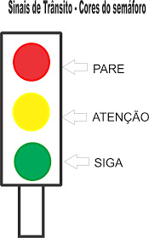
fonte: https://escoladossonhosclaudia.blogspot.com/2018/09/plano-de-aula-para-educacao-infantil.html

DEPOIS PASSAR O VÍDEO DA PROFESSORA, DECLAMANDO OS VERSOS DO POEMA.

POR ÚLTIMO, EXPLICAR PARA A CRIANÇA SOBRE A IMPORTÂNCIA DE CUIDAR DE SI, FICAR ATENTA EM SITUAÇÕES QUE ELA NÃO ESTIVER A VONTADE COM ALGUM ADULTO, E QUE ELA DEVE SEMPRE PROCURAR ALGUÉM DE CONFIANÇA PARA CONTAR SE FICOU COM MEDO, DESCONFORTÁVEL OU TRISTE, E SE ALGUÉM A MACHUCOU.
REGISTRO: GRAVAR ÁUDIO OU VÍDEO DA CRIANÇA EXPLICANDO O QUE ELA ACHOU DA POESIA

TERÇA – FEIRA: 25/05/2021

ATIVIDADE: BANHO IMAGINÁRIO
MATERIAIS: QUALQUER OBJETO PEQUENO QUE TIVER EM CASA
OBJETIVOS: CONSCIÊNCIA CORPORAL, PARTES DO CORPO, IMPORTÂNCIA DA HIGIENE
DESENVOLVIMENTO: EXPLICAR PARA A CRIANÇA QUE A ATIVIDADE SERÁ UM BANHO DE MENTIRINHA, QUE MESMO COM AS ROUPAS, ELA DEVERÁ TOMAR BANHO. PEGUE O OBJETO ESCOLHIDO PARA SER O SABONETE OU A ESPONJA, FAÇAM A CRIANÇA IMAGINAR O CHUVEIRO, ABRINDO A TORNEIRA, CAINDO A ÁGUA QUENTINHA... PEÇA PARA QUE A CRIANÇA VÁ DANDO NOME ÀS PARTES DO CORPO QUE ELA ESTÁ LAVANDO.
EXPLIQUE PARA A CRIANÇA A IMPORTÂNCIA DO BANHO E DA HIGIENE, QUE PREVINE DOENÇAS.
**PEDIMOS, POR FAVOR, QUE FAÇAM A ATIVIDADE COM A CRIANÇA VESTIDA. É APENAS UM EXERCÍCIO DE IMAGINAÇÃO.
REGISTRO: GRAVAR UM VÍDEO DA CRIANÇA FAZENDO A ATIVIDADE.

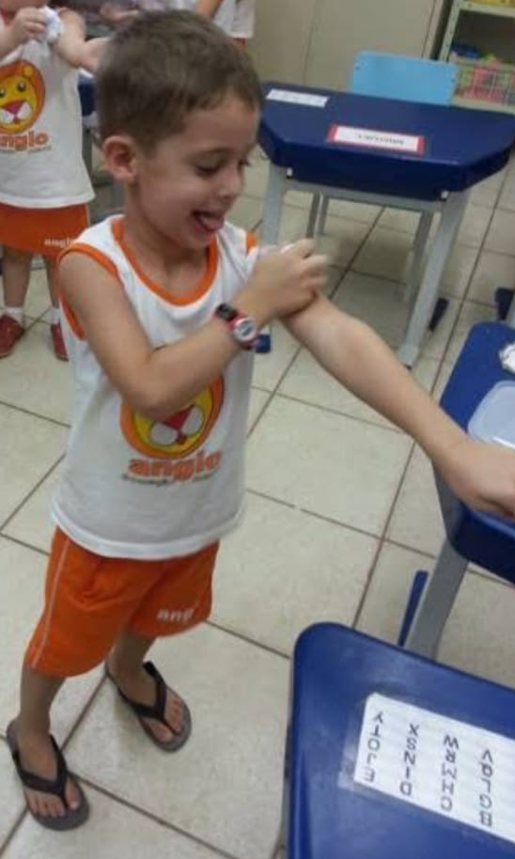

QUARTA – FEIRA: 26/05/2021

ATIVIDADE: AS CORES DO SEMÁFORO
OBJETIVOS: DIVERSIDADE DAS CORES
DESENVOLVIMENTO: RETOMAR AS CORES DO SEMÁFORO E PEDIR PARA A CRIANÇA SEPARAR OBJETOS QUE TENHAM NA CASA COM CADA UMA DAS TRÊS CORES (VERDE, AMARELO E VERMELHO).
FAÇAM PERGUNTAS COMO: QUAL O NOME DESSE OBJETO? ELE É PESADO OU LEVE? ELE É DURO OU MOLE? ELE É GRANDE OU PEQUENO? PARA O QUE ESSE OBJETO SERVE? ONDE ELE É USADO?
EXEMPLOS:

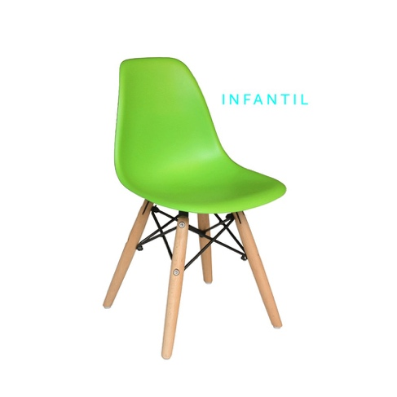
fonte: https://www.casaabertabrasil.com.br/produto/cadeira-eames-eiffel-infantil-verde-limao-com-base-de-madeira-81467
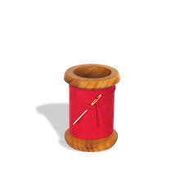
fonte: https://www.elo7.com.br/porta-lapis-objetos-de-madeira-criativo-carretel-vermelho/dp/137b053
fonte: https://pt.dreamstime.com/foto-de-stock-brinquedo-amarelo-plástico-do-pato-image11936670

REGISTRO: APÓS OS ALUNOS EXPLORAREM OS OBJETOS DA CASA COM AS CORES DO SEMÁFORO, DÊ A CRIANÇA UMA FOLHA DE SULFITE COM GIZ DE CERA DESSAS CORES ( VERDE, AMARELO E VERMELHO) E DEIXE-O DESENHAR LIVREMENTE.
SE POSSÍVEL ENVIE UMA FOTO DA ATIVIDADE.

QUINTA – FEIRA: 27/05/2021

ATIVIDADE: OS EMOJIS DAS EMOÇÕES
MATERIAIS: FOLHA SULFITE, LAPIS DE COR, GIZ DE CERA OU TINTA GUACHE.
OBJETIVOS: EMOÇÕES, SENTIMENTOS, CONSCIÊNCIA
DESENVOLVIMENTO: RETOMANDO A ATIVIDADE DO “SEMÁFORO DO TOQUE, RELEMBREM ÀS CRIANÇAS QUE:
A COR VERMELHA É DO NÃO,
O AMARELO É DA ATENÇÃO
E O VERDE É DO SIM.
COM ISSO, DIGAM QUE CADA SITUAÇÃO DESSAS REPRESENTA UMA EMOÇÃO. O NÃO A CRIANÇA PODE FICAR BRAVA OU TRISTE, A ATENÇÃO A CRIANÇA PODE FICAR CONFUSA, COM DÚVIDA, E O SIM ELA FICA FELIZ! VAMOS ASSOCIAR AS CORES COM AS EMOÇÕES.
EM UMA FOLHA SULFITE DESENHE UM GRANDE SEMÁFORO, SENDO QUE CADA CÍRCULO DE CORES SERÁ UM EMOJI (CARINHA).
O DE CIMA SERÁ BRAVO OU TRISTE, O DO MEIO CONFUSO E O DE BAIXO FELIZ. VOCÊS DEVERÃO MOSTRAR A CARINHA E PERGUNTAR À CRIANÇA QUAL EXPRESSÃO É AQUELA. DEPOIS PEÇA PARA ELA PINTAR CADA CARINHA COM A COR CORRESPONDENTE.
EXEMPLO:
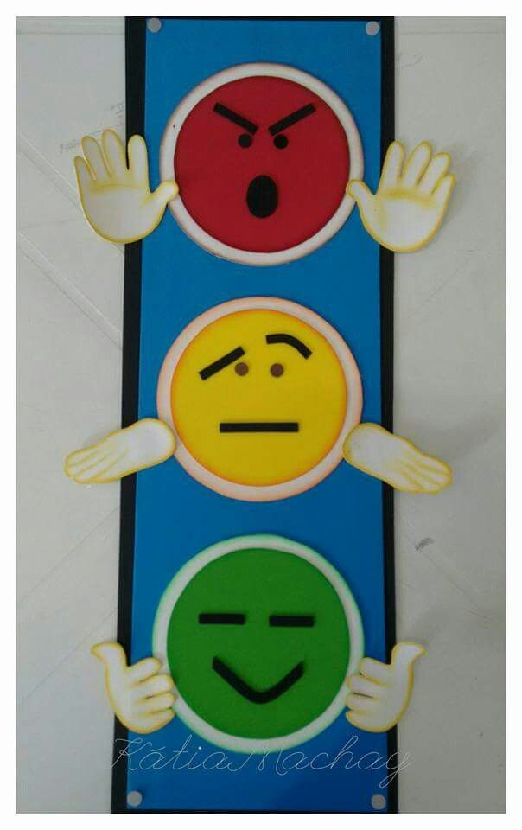
fonte: https://pt.dreamstime.com/foto-de-stock-brinquedo-amarelo-plástico-do-pato-image11936670
REGISTRO: TIRAR UMA FOTO DA ATIVIDADE PRONTA
SEXTA – FEIRA: 28/05/2021

ATIVIDADE: HISTÓRIA “O QUE ACONTECEU COM O TITO?”
MATERIAIS: FOLHA SULFITE, LAPIS DE COR, GIZ DE CERA OU TINTA GUACHE
OBJETIVOS: A IMPORTÂNCIA DA CONFIANÇA NO OUTRO E CONSCIÊNCIA DOS SEUS SENTIMENTOS
DESENVOLVIMENTO: MOSTRAR A HISTÓRIA PARA A CRIANÇA ASSISTIR QUANTAS VEZES QUISER. DEPOIS EXPLICAR SOBRE A IMPORTÂNCIA DE TODOS NÓS NÃO GUARDARMOS SEGREDO, PRINCIPALMENTE SE O SEGREDO DEIXA A GENTE TRISTE.
PEÇA PARA A CRIANÇA FAZER UM DESENHO DE UMA PESSOA MUITO ESPECIAL, EM QUEM ELA CONFIE MUITO PARA CONTAR OS SEGREDOS DELA.
ANOTE O NOME DELA NO VERSO E GUARDE NA PASTA DE ATIVIDADES.
REGISTRO: TIRAR FOTO DO DESENHO

AOS FAMILIARES: AGRADECEMOS A COLABORAÇÃO DE VOCÊS E PEDIMOS QUE NÃO ESQUEÇAM DE PARTILHAR CONOSCO ATRAVÉS DO ENVIO DE FOTOS E VÍDEOS EM NOSSO GRUPO DE WHATSAPP AS ATIVIDADES E EXPERIÊNCIAS DAS CRIANÇAS.
JUNTOS SOMOS MAIS FORTES E QUE NUNCA PERCAMOS A ESPERANÇA DE DIAS MELHORES!
ABRAÇOS FRATERNOS:
EQUIPE DO MINIGRUPO/MATERNAL

EMEIEF BAIRRO TAQUARA BRANCA
MINIGRUPO - MATERNAL

SEGUNDA – FEIRA: 31/05/2021

ATIVIDADE: HISTÓRIA “O RATO DO CAMPO, O RATO DA CIDADE”
OBJETIVOS: IMAGINAÇÃO, REPERTÓRIO DA REALIDADE, LOCAIS DE MORADIA, IDENTIDADE
DESENVOLVIMENTO: PASSAR O VÍDEO DA HISTÓRIA PARA A CRIANÇA, QUANTAS VEZES ELA QUEISER. MOSTRAR NAS IMAGENS AS DIFERENÇAS ENTRE A CIDADE E O CAMPO.

HISTÓRIA

DEPOIS FAZER AS SEGUINTES PERGUNTAS:
O QUE TEM NA CIDADE?
O QUE TEM NO CAMPO?
VOCÊ MORA NA CIDADE OU NO CAMPO?
VOCÊ ACHA MAIS LEGAL MORAR NA CIDADE OU NO CAMPO? POR QUÊ?

REGISTRO: GRAVAR UM ÁUDIO OU VÍDEO DA CRIANÇA RESPONDENDO ÀS PERGUNTAS

TERÇA – FEIRA: 01/06/2021

ATIVIDADE: CHEGOU O MÊS DA FESTA JUNINA!
MATERIAIS: PAPEL DE QUALQUER TIPO (OU JORNAL/REVISTA); BARBANTE OU LINHA; COLA E TESOURA
OBJETIVOS: CRIATIVIDADE ARTÍSTICA E COORDENAÇÃO MOTORA, CONHECER SOBRE SUA CULTURA
DESENVOLVIMENTO: EXPLICAR PARA A CRIANÇA QUE TODO MÊS DE JUNHO ACONTECEM PELO BRASIL INTEIRO AS FESTAS JUNINAS.
ELAS SÃO FESTAS TÍPICAS E SÃO FESTAS CRIADAS NO CAMPO.
NESSAS FESTAS NÓS DANÇAMOS, COMEMOS COMIDAS GOSTOSAS E FAZEMOS MUITAS BRINCADEIRAS.

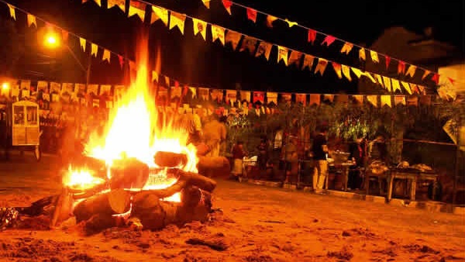
fonte: https://www.jornalbomdia.com.br/noticia/39149/sao-joao-comemoracao-sera-sem-fogueira-mas-com-uniao-alegria-e-fe
HOJE VAMOS APRENDER A FAZER BANDEIRINHAS, QUE SÃO OS ENFEITES MAIS COMUNS DESSAS FESTAS, JUNTO COM OS BALÕES E A FOGUEIRA. RECORTEM ALGUMAS BANDEIRAS E DEIXEM AS CRIANÇAS PINTAREM ELAS LIVREMENTE. DEPOIS AJUDE A CRIANÇA A COLAR AS BANDEIRINHAS EM UM BARBANTE E PENDURE EM ALGUMA PARTE DA CASA PARA A FOTO!
EXEMPLO:
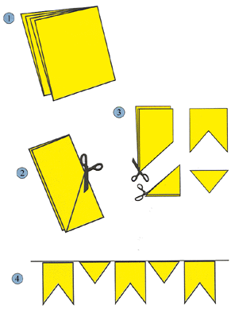
fonte: https://blogorganizesuafesta.wordpress.com/2015/06/21/como-fazer-bandeirinhas-de-sao-joao/
REGISTRO: TIRAR FOTO DAS BANDEIRINHAS COM A CRIANÇA

QUARTA – FEIRA: 02/06/2021

ATIVIDADE: PIPOCA!
MATERIAIS: FOLHAS DE PAPÉIS VELHOS PARA AMASSAR, COLA E PAPEL SULFITE
OBJETIVOS: DESENVOLVER O MOVIMENTO DE PINÇA E DE AMASSAR, E TRABALHAR A IMAGINAÇÃO DA CRIANÇA, CONFECCIONANDO PIPOCAS COM PAPÉIS AMASSADOS.
DESENVOLVIMENTO:
VAMOS FAZER PIPOCA DE MENTIRINHA:
PEGUE TIRAS DE PAPÉIS VELHOS AMASSE-OS E DEIXE-OS BEM PEQUENININHOS,
DEPOIS COLE-OS N PAPEL SULFITE

EXPLIQUE PARA A CRIANÇA QUE A PIPOCA É UMA COMIDINHA TÍPICA DE FESTA JUNINA.
fonte: https://superlazzari.com.br/receitas-de-pipoca-doce-e-salgada

QUINTA – FEIRA: 03/06/2021

FERIADO NACIONAL – CORPUS CHRISTI

SEXTA – FEIRA: 04/06/2021

DIA PONTE – EMENDA DO FERIADO

AOS FAMILIARES: AGRADECEMOS A COLABORAÇÃO DE VOCÊS E PEDIMOS QUE NÃO ESQUEÇAM DE PARTILHAR CONOSCO ATRAVÉS DO ENVIO DE FOTOS E VÍDEOS EM NOSSO GRUPO DE WHATSAPP AS ATIVIDADES E EXPERIÊNCIAS DAS CRIANÇAS.
JUNTOS SOMOS MAIS FORTES E QUE NUNCA PERCAMOS A ESPERANÇA DE DIAS MELHORES!

ABRAÇOS FRATERNOS:
EQUIPE DO MINIGRUPO/MATERNAL

